Ngày soạn: .../.../...
Ngày dạy: .../.../...

CHƯƠNG IV. HỆ THỨC LƯỢNG TRONG TAM GIÁC VUÔNG

BÀI 1. TỈ SỐ LƯỢNG GIÁC CỦA GÓC NHỌN (3 TIẾT)
I. MỤC TIÊU:
1. Kiến thức:
Học xong bài này, HS đạt các yêu cầu sau:
- Nhận biết được các giá trị sin, côsin, tang, côtang của góc nhọn.
- Giải thích được tỉ số lượng giác của các góc nhọn đặc biệt và của hai góc phụ nhau.
- Tính được giá trị (đúng hoặc gần đúng) tỉ số lượng giác của góc nhọn bằng máy tính cầm tay.
2. Năng lực
Năng lực chung:
- Năng lực tự chủ và tự học trong tìm tòi khám phá
- Năng lực giao tiếp và hợp tác trong trình bày, thảo luận và làm việc nhóm
- Năng lực giải quyết vấn đề và sáng tạo trong thực hành, vận dụng.
Năng lực riêng: tư duy và lập luận toán học, giao tiếp toán học; mô hình hóa toán học; giải quyết vấn đề toán học.
- Tư duy và lập luận toán học: So sánh, phân tích dữ liệu tìm ra mối liên hệ giữa các đối tượng đã cho và nội dung bài học, từ đó có thể áp dụng kiến thức đã học để tính các tỉ số lượng giác.
- Mô hình hóa toán học, giải quyết vấn đề toán học thông qua các bài toán thực tiễn gắn với tỉ số lượng giác của góc nhọn.
- Giao tiếp toán học: đọc hiểu thông tin toán học.
- Sử dụng công cụ, phương tiện học toán: Sử dụng máy tính cầm tay, thước kẻ, ê kẻ.
3. Phẩm chất
- Tích cực thực hiện nhiệm vụ khám phá, thực hành, vận dụng.
- Có tinh thần trách nhiệm trong việc thực hiện nhiệm vụ được giao.
- Khách quan, công bằng, đánh giá chính xác bài làm của nhóm mình và nhóm bạn.
- Tự tin trong việc tính toán; giải quyết bài tập chính xác.
II. THIẾT BỊ DẠY HỌC VÀ HỌC LIỆU
1 - GV: SGK, SGV, Tài liệu giảng dạy, giáo án PPT, PBT (ghi đề bài cho các hoạt động trên lớp), các hình ảnh liên quan đến nội dung bài học,...
2 - HS:
- SGK, SBT, vở ghi, giấy nháp, đồ dùng học tập (bút, thước...), bảng nhóm, bút viết bảng nhóm.
III. TIẾN TRÌNH DẠY HỌC
A. HOẠT ĐỘNG KHỞI ĐỘNG (MỞ ĐẦU)
a) Mục tiêu: - Tạo hứng thú cho HS tìm hiểu bài học mới.
b) Nội dung: HS lắng nghe các câu hỏi của GV/trên màn chiếu để trả lời câu hỏi.
c) Sản phẩm: HS trả lời câu hỏi và hoàn thiện các bài tập được giao.
d) Tổ chức thực hiện:
Bước 1: Chuyển giao nhiệm vụ:
- GV trình chiếu câu hỏi củng cố, cho HS suy nghĩ và trả lời.
Cho góc nhọn $\hat{xBy}=α$. Xét tam giác $ABC$ vuông tại $A$, tam giác $A'BC'$ vuông tại $A'$ với $A,A'$ thuộc tia $Bx$ và $C,C'$ thuộc tia $By$. Do $∆ABC\sim ∆A'BC'$ nên $\frac{AC}{BC}=\frac{A^{'}C^{'}}{BC^{'}}$. Như vậy, tỉ số giữa cạnh đối $AC$ của góc nhọn $α$ và cạnh huyền $BC$ trong tam giác vuông $ABC$ không phụ thuộc vào việc chọn tam giác vuông đó.
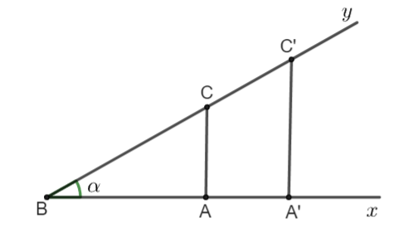
Tỉ số $\frac{AC}{BC}$ có mối liên hệ như thế nào với độ lớn góc $α$?
Bước 2: Thực hiện nhiệm vụ: HS quan sát và chú ý lắng nghe, thảo luận nhóm và thực hiện yêu cầu theo dẫn dắt của GV.
Bước 3: Báo cáo, thảo luận: GV gọi đại diện một số thành viên nhóm HS trả lời, HS khác nhận xét, bổ sung.
Bước 4: Kết luận, nhận định: GV ghi nhận câu trả lời của HS, trên cơ sở đó dẫn dắt HS vào tìm hiểu bài học mới: “Tỉ số giữa cạnh đối và cạnh kề của một góc nhọn trong tam giác vuông đặc trưng cho độ lớn của góc nhọn đó. Vậy nó được xác định bằng công thức nào và có ứng dụng thế nào trong cuộc sống, ta cũng nhau tìm hiểu bài học hôm nay”.
$⇒$ TỈ SỐ LƯỢNG GIÁC CỦA GÓC NHỌN
B. HÌNH THÀNH KIẾN THỨC MỚI
Hoạt động 1: Tỉ số lượng giác của góc nhọn
a) Mục tiêu:
- HS nhận biết được các giá trị sin, côsin, tang, côtang của góc nhọn.
b) Nội dung:
- HS đọc SGK, nghe giảng, thực hiện các nhiệm vụ được giao, suy nghĩ trả lời câu hỏi, thực hiện HĐ1; Luyện tập 1 và các Ví dụ.
c) Sản phẩm: HS hình thành được kiến thức bài học, câu trả lời của HS cho các câu hỏi, HS tính được các tỉ số lượng giác của góc nhọn.
d) Tổ chức thực hiện:
HĐ CỦA GV VÀ HS | SẢN PHẨM DỰ KIẾN
Bước 1: Chuyển giao nhiệm vụ:  - GV cho HS quan sát hình 2 và thực hiện yêu cầu của HĐ1:  + GV gọi lần lượt 3 HS đứng tại chỗ trả lời.  + GV nhận xét đáp án, dẫn dắt học sinh hình thành kiến thức.  - GV giới thiệu nội dụng trong khung kiến thức.  - GV đưa nhận xét cho HS.  + GV nhấn mạnh việc chọn góc nhọn $α$ không phụ thuộc vào chọn tam giác vuông có góc nhọn $α$.  Chứng minh: Nếu hai tam giác $ABC, A'B'C'$ lần lượt vuông tại $A, A'$ và có $\hat{ABC}=\hat{A'B'C'}=α.$  Khi đó: $∆ABC\sim ∆A'B'C'$ (g.g)  Suy ra:  $$\frac{AC}{BC}=\frac{A^{'}C^{'}}{B^{'}C^{'}};\frac{AB}{BC}=\frac{A^{'}B^{'}}{B^{'}C^{'}};$$  $$\frac{AC}{AB}=\frac{A^{'}C^{'}}{A^{'}B^{'}};\frac{AB}{AC}=\frac{A^{'}B^{'}}{A^{'}C^{'}}$$  + GV hướng dẫn HS chứng minh:  $$\cos{α}=\frac{AC}{AB}=\frac{1}{\frac{AB}{AC}}=\frac{1}{\cot{α}}$$  - HS đọc – hiểu Ví dụ 1 và thực hiện lại vào vở cá nhân.  + GV yêu cầu HS nhắc lại tính chất của hình thoi.  + Sau đó, GV chỉ định 2 HS lên bảng thực hiện giải bài toán.  + HS dưới lớp nhận xét, bổ sung  + GV chốt đáp án.  - HS đọc – hiểu Ví dụ 2 và thực hiện lại vào vở cá nhân.  + GV yêu cầu HS nhắc lại tính chất của tam giác đều.  + Sau đó, GV chỉ định 2 HS lên bảng thực hiện giải bài toán.  + HS dưới lớp nhận xét, bổ sung  + Mở rộng: GV giới thiệu tỉ số lượng giác của góc nhọn $30°$.  - HS đọc – hiểu Ví dụ 3 và thực hiện lại vào vở cá nhân.  + GV yêu cầu HS nhắc lại tính chất của tam giác vuông cân.  + Sau đó, GV chỉ định 2 HS lên bảng thực hiện giải bài toán.  + HS dưới lớp nhận xét, bổ sung  + Mở rộng: GV giới thiệu tỉ số lượng giác của góc nhọn $45°$.  - GV cho HS thực hiện cá nhân Luyện tập 1 và đối chiếu kết quả với bạn cùng bàn.  + Sau đó, GV chỉ định 1 HS lên bảng thực hiện giải bài toán.  + HS dưới lớp nhận xét, bổ sung  + GV chốt đáp án.  Bước 2: Thực hiện nhiệm vụ:  - HĐ cá nhân: HS suy nghĩ, hoàn thành vở.  - HĐ cặp đôi, nhóm: các thành viên trao đổi, đóng góp ý kiến và thống nhất đáp án.  Cả lớp chú ý thực hiện các yêu cầu của GV, chú ý bài làm các bạn và nhận xét.  - GV: quan sát và trợ giúp HS.  Bước 3: Báo cáo, thảo luận:  - HS trả lời trình bày miệng/ trình bày bảng, cả lớp nhận xét, GV đánh giá, dẫn dắt, chốt lại kiến thức.  Bước 4: Kết luận, nhận định: GV tổng quát lưu ý lại kiến thức trọng tâm  + Tỉ số lượng giác của góc nhọn. | I. Tỉ số lượng giác của góc nhọn  HĐ1  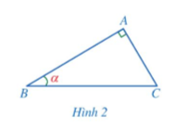  a) Cạnh AC là cạnh đối của góc B  b) Cạnh AB là cạnh kề của góc B  c) Cạnh BC là cạnh huyền  Định nghĩa  Cho góc nhọn $α$. Xét tam giác $ABC$ vuông tại $A$ có $\hat{B}=α$.  - Tỉ số giữa cạnh đối và cạnh huyền được gọi là được gọi là sin của góc $α$, kí hiệu $\sin{α}$.  - Tỉ số giữa cạnh kề và cạnh huyền được gọi là được gọi là côsin của góc $α$, kí hiệu $\cos{α}$.  - Tỉ số giữa cạnh đối và cạnh kề được gọi là được gọi là tang của góc $α$, kí hiệu $\tan{α}$.  - Tỉ số giữa cạnh kề và cạnh đối được gọi là được gọi là côtang của góc $α$, kí hiệu $\cot{α}$.  Bốn tỉ số trên được gọi là các tỉ số lượng giác của góc nhọn $α$.  Trong Hình 3, ta có:  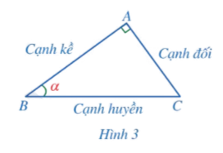  $$\sin{\hat{B}=\frac{AC}{BC};\cos{\hat{B}=\frac{AB}{BC};}}$$  $$\tan{\hat{B}=\frac{AC}{AB};\cot{\hat{B}=\frac{AB}{AC}}.}$$  Nhận xét  - Các tỉ số lượng giác của góc nhọn $α$ không phụ thuộc vào việc chọn tam giác vuông có góc nhọn $α$.  - Ta có thể viết $\sin{B}$, $\cos{B}$, $\tan{B}$, $\cot{B}$ lần lượt thay cho các kí hiệu $\sin{\hat{B}},\cos{\hat{B}},$ $\tan{\hat{B}},\cot{\hat{B}}.$  - Từ định nghĩa, ta thấy các tỉ số lượng giác của góc nhọn $α$ luôn dương và $\sin{α}<1,$ $\cos{α}<1, \cot{α}=\frac{1}{\tan{α}}$.  Ví dụ 1: SGK – tr.75  Hướng dẫn giải: SGK – tr.75  Ví dụ 2: SGK – tr.76  Hướng dẫn giải: SGK – tr.76  Ví dụ 3: SGK – tr.76  Hướng dẫn giải: SGK – tr.77  Luyện tập 1  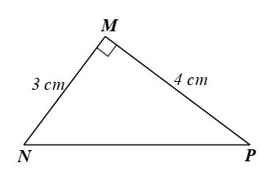  Xét $∆MNP$ vuông tại $M$, theo định lí Pythagore, ta có:  $$NP^{2}=MN^{2}+MP^{2}=3^{2}+4^{2}=25$$  Suy ra $NP=5cm$  Theo định nghĩa tỉ số lượng giác, ta có:  $$\sin{P}=\frac{MN}{NP}=\frac{3}{5};\cos{P}=\frac{MP}{NP}=\frac{4}{5}$$  $$\tan{P}=\frac{MN}{MP}=\frac{3}{4};\cot{P}=\frac{MP}{MN}=\frac{4}{3}$$
Hoạt động 2: Tỉ số lượng giác của hai góc phụ nhau
a) Mục tiêu:
- HS giải thích được tỉ số lượng giác của các góc nhọn đặc biệt và của hai góc phụ nhau.
b) Nội dung:
- HS đọc SGK, nghe giảng, thực hiện các nhiệm vụ được giao, suy nghĩ trả lời câu hỏi, thực hiện HĐ 2; Luyện tập 2, 3 và các Ví dụ.
c) Sản phẩm: HS hình thành được kiến thức bài học, câu trả lời của HS cho các câu hỏi, HS giải thích được các tỉ số lượng giác của hai góc phụ nhau.
d) Tổ chức thực hiện:
HĐ CỦA GV VÀ HS | SẢN PHẨM DỰ KIẾN
Bước 1: Chuyển giao nhiệm vụ:  - GV cho HS thực hiện HĐ2  + GV yêu cầu HS nhắc lại định lí tổng ba góc trong 1 tam giác, dẫn dắt trả lời ý a).  + GV chú ý cho HS: Hai góc nhọn có tổng bằng $90°$ được gọi là hai góc phụ nhau.  + Gọi 1 HS lên bảng hoàn thành ý b).  + Gọi 1 HS đứng tại chỗ trả lời ý c).  $→$ Từ kết quả của HĐ2, GV dẫn dắt HS tìm hiểu mối liên hệ về tỉ số lượng giác của hai góc phụ nhau.  - GV giới thiệu định lí.  - GV yêu cầu HS viết mối liên hệ về tỉ số lượng giác của hai góc phụ nhau dưới dạng những kí hiệu về tỉ số lượng giác.  - HS thực hiện Ví dụ 4 vào vở cá nhân.  + Từ kết quả của Ví dụ 4, GV giới thiệu bảng tỉ số lượng giác của các góc nhọn đặc biệt.  (Đính kèm bên dưới)  - GV cho HS thảo luận với bạn cùng bàn, thực hiện phần Luyện tập 2.  + Sau thảo luận, GV chỉ định 1 HS lên bảng trình bày bài.  + GV nhận xét, chốt đáp án.  - HS sử dung bảng tỉ số lượng giác của các góc đặc biệt thực hiện Ví dụ 5.  + GV mở rộng về công thức lượng giác:  $$\sin^{2}{α}+\cos^{2}{α}=1$$  $$\tan{α}.\cot{α}=1$$  (Có chứng minh ở BT7 – SGK tr.81)  - GV triển khai Luyện tập 3 và cho HS thảo luận với bạn cùng bàn để hoàn thành bài tập.  + Sau thảo luận, GV chỉ định 1 HS lên bảng thực hiện bài giải.  + HS dưới lớp nhận xét bài làm của bạn, GV chốt đáp án.  Bước 2: Thực hiện nhiệm vụ:  - HĐ cá nhân: HS suy nghĩ, hoàn thành vở.  - HĐ cặp đôi, nhóm: các thành viên trao đổi, đóng góp ý kiến và thống nhất đáp án.  Cả lớp chú ý thực hiện các yêu cầu của GV, chú ý bài làm các bạn và nhận xét.  - GV: quan sát và trợ giúp HS.  Bước 3: Báo cáo, thảo luận:  - HS trả lời trình bày miệng/ trình bày bảng, cả lớp nhận xét, GV đánh giá, dẫn dắt, chốt lại kiến thức.  Bước 4: Kết luận, nhận định: GV tổng quát lưu ý lại kiến thức trọng tâm  + Tỉ số lượng giác của hai góc phụ nhau.  + Tỉ số lượng giác của các góc đặc biệt. | II. Tỉ số lượng giác của hai góc phụ nhau  HĐ2  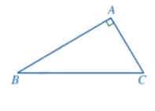  a) $\hat{B}+\hat{C}=90°$.  b) Theo định nghĩa tỉ số lượng giác, ta có:  + Tỉ số lượng giác của góc $\hat{B}$  $$\sin{\hat{B}}=\frac{AC}{BC} ;\cos{\hat{B}}= \frac{AB}{BC};$$  $$tan \hat{B} = \frac{AC}{AB};cot \hat{B} = \frac{AB}{AC}.$$  + Tỉ số lượng giác của góc $\hat{C}$  $$sin \hat{C} = \frac{AB}{BC};cos \hat{C} = \frac{AC}{BC};$$  $$tan \hat{C} = \frac{AB}{AC};cot \hat{C} = \frac{AC}{AB}.$$  c) Ta có:  sin $\hat{B}=$ cos $\hat{C}$  cos $\hat{B}=$ sin $\hat{C}$  tan $\hat{B}=$ cot $\hat{C}$  cot $\hat{B}=tan \hat{C}.$  Định lí  Nếu hai góc phụ nhau thì sin góc này bằng côsin góc kia, tang góc này bằng côtang góc kia.  Nhận xét: Với $0°<α<90°$, ta có:  $\sin\left(90°-α\right)=\cos{α}$;  $\cos\left(90°-α\right)=\sin{α}$;  $\tan\left(90°-α\right)=\cot{α}$;  $\cot\left(90°-α\right)=\tan{α}$.  Ví dụ 4: SGK – tr.78  Hướng dẫn giải: SGK – tr.78  Luyện tập 2  a) $sin 61°-cos29°=cos29°-cos29°=0;$  b) $\cos{15°-sin75°=} sin75°-sin75°=0;$  c) $\tan{28°-\cot{62°=tan 28°-tan 28°=0;}}$  d) $\cot{47°-tan}$ 43$°=cot 47°-cot 47°=0.$  Ví dụ 4: SGK – tr.78  Hướng dẫn giải: SGK – tr.78  Ta có: $15-14=1>0$.  Luyện tập 3  $$sin 60°-\cos{60}°.\tan{60}°=\frac{\sqrt{3}}{2}-\frac{1}{2}.\sqrt{3}=\frac{\sqrt{3}}{2}-\frac{\sqrt{3}}{2}=0.$$
Bảng tỉ số lượng giác của các góc nhọn đặc biệt
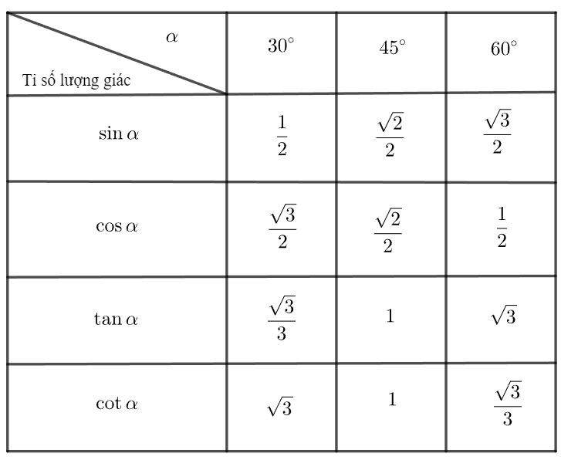
Hoạt động 3: Sử dụng máy tính cầm tay tính tỉ số lượng giác của một góc nhọn
a) Mục tiêu:
- Tính được giá trị (đúng hoặc gần đúng) tỉ số lượng giác của góc nhọn bằng máy tính cầm tay.
b) Nội dung:
- HS đọc SGK, nghe giảng, thực hiện các nhiệm vụ được giao, suy nghĩ trả lời câu hỏi, thực hiện HĐ3, 4; Luyện tập 4 và các Ví dụ.
c) Sản phẩm: HS hình thành được kiến thức bài học, câu trả lời của HS cho các câu hỏi, HS nắm được cách sử dụng máy tính cầm tay để tính tỉ số lượng giác của góc nhọn.
d) Tổ chức thực hiện:
HĐ CỦA GV VÀ HS | SẢN PHẨM DỰ KIẾN
Bước 1: Chuyển giao nhiệm vụ:  NV1: Tìm hiểu cách tính tỉ số lượng giác của một góc nhọn bằng MTCT.  - GV giới thiệu, hướng dẫn cho HS về cách sử dụng máy tính cầm tay để tính tỉ số lượng giác.  - GV triển khai HĐ3.  - GV cho HS thực hiện Ví dụ 6 theo SGK.  - GV hướng dẫn HS sử dụng tính chất $\cot{α}=\tan{(90°}-α)$ để tính côtang của một góc nhọn.  GV chú ý cho HS: Ta có thể tính $\cot{α}$theo công thức: $\cot{α}=\frac{1}{\tan{α}}$  - HS sử dụng MTCT để tính toán Luyện tập 4.  NV2: Tìm hiểu cách tính số đo của một góc nhọn khi biết một tỉ số lượng giá của góc đó bằng MTCT.  - GV giới thiệu, hướng dẫn cho HS về cách sử dụng máy tính cầm tay để tính số đo của một góc nhọn khi biết tỉ số lượng giác.  - GV hướng dẫn cho HS thực hiện Ví dụ 7 bằng máy tính cầm tay.  + GV lưu ý cách tính góc $α$ khi biết $\cot{α}$  - HS tìm hiểu các Ví dụ 8, 9 ứng dụng tỉ số lượng giác của một góc nhọn vào các bài toán thực tế.  Bước 2: Thực hiện nhiệm vụ:  - HĐ cá nhân: HS suy nghĩ, hoàn thành vở.  - HĐ cặp đôi, nhóm: các thành viên trao đổi, đóng góp ý kiến và thống nhất đáp án.  Cả lớp chú ý thực hiện các yêu cầu của GV, chú ý bài làm các bạn và nhận xét.  - GV: quan sát và trợ giúp HS.  Bước 3: Báo cáo, thảo luận:  - HS trả lời trình bày miệng/ trình bày bảng, cả lớp nhận xét, GV đánh giá, dẫn dắt, chốt lại kiến thức.  Bước 4: Kết luận, nhận định: GV tổng quát lưu ý lại kiến thức trọng tâm  + Sử dụng máy tính cầm tay tính tỉ số lượng giác của một góc nhọn | III. Sử dụng máy tính cầm tay để tính tỉ số lượng giác của một góc nhọn  1. Tính tỉ số lượng giác của một góc nhọn  HĐ3:  Ta có thể tính (đúng hoặc gần đúng) tỉ số lượng giác của một góc nhọn bằng cách sử dụng các phím: 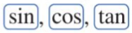 trên máy tính cầm tay.  Để nhận độ, phút, giây, ta sử dụng phím: 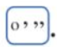  Ví dụ tính $\sin{35°}$ và $\tan{70°25'43''}$  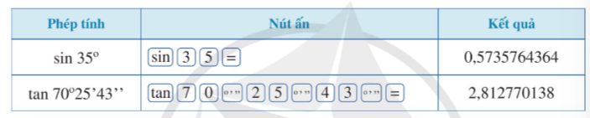  Ví dụ 6: SGK – tr.79  Hướng dẫn giải: SGK – tr.79  HĐ4  Ví dụ tính $\cot{56°}$  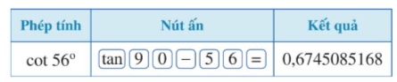  Luyện tập 4  $$\sin{71°≈0,9455;}$$  $$cos 48°≈0,6691;$$  $$\tan{59°≈1,6642;}$$  $$\cot{23°≈2,3558.}$$  2. Tính số đo của một góc nhọn khi biết một tỉ số lượng giác của góc đó  Để tính (đúng hoặc gần đúng) số đo của một góc nhọn khi biết một tỉ số lượng giác của góc đó ta sử dụng các phím  cùng với và kết hợp tỉ số lượng giác của góc đó.  Ví dụ 7: SGK – tr.80  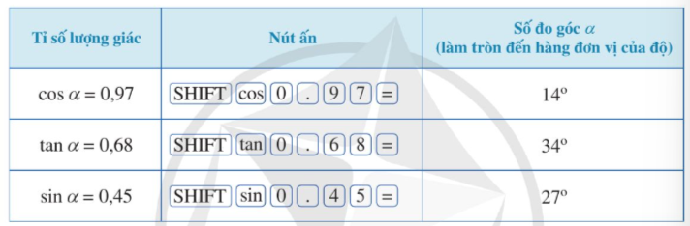  Ví dụ 8: SGK – tr.80  Ví dụ 9: SGK – tr.81
C. HOẠT ĐỘNG LUYỆN TẬP
a) Mục tiêu: Học sinh củng cố lại kiến thức đã học thông qua một số bài tập.
b) Nội dung: HS vận dụng các kiến thức của bài học làm bài tập 1; 2 ; 3 ; 4 ; 5 ; 6 (SGK – tr.81), HS trả lời các câu hỏi trắc nghiệm.
c) Sản phẩm học tập: Câu trả lời của HS về thứ tự trên tập số thực và bất đẳng thức.
d) Tổ chức thực hiện:
Bước 1: Chuyển giao nhiệm vụ:
- GV cho HS làm câu hỏi trắc nghiệm:
Câu 1. Cho tam giác $MNP$ vuông tại $M$. Khi đó $\cos{\hat{MNP}}$ bằng:
A. $\frac{MN}{NP}$. B. $\frac{MP}{NP}$.
C. $\frac{MN}{MP}$. D. $\frac{MP}{MN}$.
Câu 2. Cho $α$ là góc nhọn bất kì. Chọn khẳng định sai.
A. $\tan{α}=\frac{\sin{α}}{\cos{α}}$. B. $\cot{α}=\frac{\cos{α}}{\sin{α}}$.
C. $\tan{α}.\cot{α}=1$. D. $\tan^{2}{α}+\cos^{2}{α}=1$.
Câu 3. Cho tam giác $ABC$ vuông tại $C$, có $BC=1,2cm, AC=0,9cm$. Tỉ số lượng giác $\sin{B},\cos{B}.$
A. $\sin{B}=0,6;\cos{B}=0,8$. B. $\sin{B}=0,8;\cos{B}=0,6$.
C. $\sin{B}=0,4;\cos{B}=0,8$. D. $\sin{B}=0,6;\cos{B}=0,4$.
Câu 4. Tính giá trị của biểu thức :
$$B=\tan{10°}.\tan{20°}.\tan{30°}….\tan{80°}$$
A. $44$. B. $1$.
C. $45$. D. $2$.
Câu 5. Một gia đình cần làm cầu thang để dắt xe máy lên nhà có độ dốc là $α$ so với phương ngang. Chiều cao từ mặt đất đến sàn nhà là 36cm, chiều dài của mặt cầu thang dài 6m. Tính số đo góc $α$ (lấy giá trị độ gần đúng).
A. $45°$. B. $30°$.
C. $36°$. D. $60°$.
- Đáp án câu hỏi trắc nghiệm
Câu 1 | Câu 2 | Câu 3 | Câu 4 | Câu 5
A | D | A | B | C
Bước 2: Thực hiện nhiệm vụ: HS quan sát và chú ý lắng nghe, thảo luận nhóm, hoàn thành các bài tập GV yêu cầu.
- GV quan sát và hỗ trợ.
Bước 3: Báo cáo, thảo luận: - Câu hỏi trắc nghiệm: HS trả lời nhanh, giải thích, các HS chú ý lắng nghe sửa lỗi sai.
- Mỗi bài tập GV mời HS trình bày. Các HS khác chú ý chữa bài, theo dõi nhận xét bài trên bảng.
Kết quả:
1.
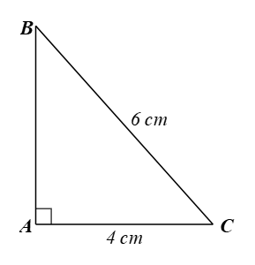
Xét $∆ABC$ vuông tại $A$, theo định lý Pythagore, ta có:
$BC^{2}=AB^{2}+AC^{2}$, suy ra $AB=\sqrt{BC^{2}-AC^{2}}=\sqrt{6^{2}-4^{2}}=2\sqrt{5}cm$.
Xét $∆ABC$ vuông tại $A$, ta có
$$\sin{B}=\frac{AC}{BC}=\frac{4}{6}=\frac{2}{3};\cos{B}=\frac{AB}{BC}=\frac{2\sqrt{5}}{6}=\frac{\sqrt{5}}{3}$$
$$\tan{B}=\frac{AC}{AB}=\frac{4}{2\sqrt{5}}=\frac{2}{\sqrt{5}};\cot{B=\frac{AB}{AC}=\frac{2\sqrt{5}}{4}=\frac{\sqrt{5}}{2}}$$
2.
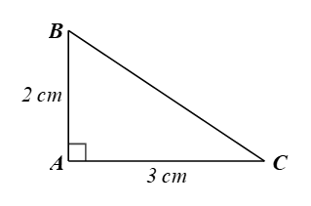
Xét $∆ABC$ vuông tại $A$, theo định lý Pythagore, ta có:
$BC^{2}=AB^{2}+AC^{2}$, suy ra $BC=\sqrt{{AB}^{2}+AC^{2}}=\sqrt{2^{2}+3^{2}}=\sqrt{13}cm$.
Xét $∆ABC$ vuông tại $A$, ta có :
$$\sin{C}=\frac{AB}{BC}=\frac{2}{\sqrt{13}};\cos{C=\frac{AC}{BC}=\frac{3}{\sqrt{13}}};$$
$$\tan{C=\frac{AB}{Ac}=\frac{2}{3};\cot{C=\frac{AC}{AB}=\frac{3}{2}}}$$
3.
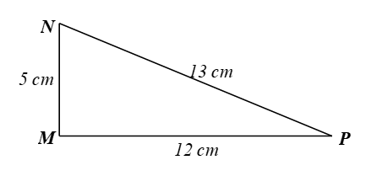
Xét $∆MNP$, ta có : $NP^{2}={13}^{2}=169$ và $MN^{2}+MP^{2}=5^{2}+{12}^{2}=25+144=169$
Suy ra : $NP^{2}=MN^{2}+MP^{2}$
Vậy $∆MNP$ vuông tại $M$.
Xét $∆MNP$ vuông tại $M$, ta có :
$$\sin{N} = \frac{MP}{NP}=\frac{12}{13};\cos{N} = \frac{MN}{NP}=\frac{5}{13}$$
$$\tan{N} = \frac{MP}{MN}=\frac{12}{5};\cot{N} = \frac{MN}{MP}=\frac{5}{12}.$$
4.
Vì $27°$ và $63°$ là hai góc phụ nhau nên ta có:
a) $\sin{27°} =\cos{63°}$.
b) $\cos{27°}=\sin{63°}$.
c) $\tan{27°}=\cot{63°}$.
d) $\cot{27°}=\tan{63°}$.
5.
a) 41$°$
sin 41$°=0,65$
cos 41$°=0,75$
tan 41$°=0,87$
cot 41$°=1,15$
b) $28°{35}^{'}$
sin $28°{35}^{'}=0,48$
cos $28°{35}^{'}=0,88$
tan $28°{35}^{'}=0,54$
cot $28°{35}^{'}=1,85$
c) $70°{27}^{'}{46}^{''}$
sin $70°{27}^{'}{46}^{''}=0,94$
cos $70°{27}^{'}{46}^{''}=0,33$
tan $70°{27}^{'}{46}^{''}=2,82$
cot $70°{27}^{'}{46}^{''}=0,35.$
6.
A = $\sin{25°+cos25°-sin65°-cos65°}$
$$=\sin{(90}°-65°)+cos⁡(90°-65°)-sin65°-cos65°$$
= $\cos{65°+sin65°-sin65°-cos 65°}$
= 0.
Bước 4: Kết luận, nhận định:
- GV chữa bài, chốt đáp án, tuyên dương các hoạt động tốt, nhanh và chính xác.
- GV chú ý cho HS các lỗi sai hay mắc phải khi thực hiện giải bài tập.
D. HOẠT ĐỘNG VẬN DỤNG
a) Mục tiêu:
- Học sinh thực hiện làm bài tập vận dụng thực tế để nắm vững kiến thức.
- HS thấy sự gần gũi toán học trong cuộc sống, vận dụng kiến thức vào thực tế, rèn luyện tư duy toán học qua việc giải quyết vấn đề toán học
b) Nội dung: HS sử dụng SGK và vận dụng kiến thức để trao đổi và thảo luận hoàn thành các bài toán theo yêu cầu của GV.
c) Sản phẩm: HS hoàn thành các bài tập được giao.
d) Tổ chức thực hiện:
Bước 1: Chuyển giao nhiệm vụ:
- GV yêu cầu HS hoạt động hoàn thành bài tập 7 ; 8 (SGK – tr.81).
Bước 2: Thực hiện nhiệm vụ:
- HS suy nghĩ, trao đổi, thảo luận thực hiện nhiệm vụ.
- GV điều hành, quan sát, hỗ trợ.
Bước 3: Báo cáo, thảo luận: GV mời đại diện một vài HS trình bày miệng.
Kết quả:
7.
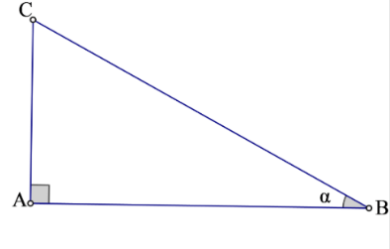
a) Xét $∆ABC$ vuông tại $A$, ta có:
$$\sin{α}=\frac{AC}{BC};\cos{α}=\frac{AB}{BC};\tan{α}=\frac{AC}{AB};\cot{α}=\frac{AB}{AC}$$
b)
+ Ta có; $\sin^{2}{α}+\cos^{2}{α}={\left(\frac{AC}{BC}\right)}^{2}+{\left(\frac{AB}{BC}\right)}^{2}=\frac{AC^{2}+AB^{2}}{BC^{2}}=\frac{BC^{2}}{BC^{2}}=1$
+ $\frac{\sin{α}}{\cos{α}}=\frac{AC}{BC}:\frac{AB}{BC}=\frac{AC}{AB}=\tan{α}$, suy ra $\tan{α}=\frac{\sin{α}}{\cos{α}}$
Chứng minh tương tự, $\cot{α}=\frac{\cos{α}}{\sin{α}}$
+ $\tan{α}.\cot{α}=\frac{AC}{AB}.\frac{AB}{AC}=1$
+ Áp dụng tính giá trị các biểu thức:
$$S = \sin^{2}{35°+\cos^{2}{35°=1 }}$$
$$T=\tan{61}°.\cot{61}°=1$$
8.
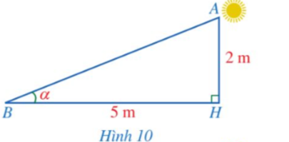
Xét $∆AHB$ vuông tại $H$, ta có :
$\tan{α}=\frac{AH}{BH}=\frac{5}{2}=2,5$, suy ra $α=68°$.
Bước 4: Kết luận, nhận định:
- GV nhận xét, đánh giá khả năng vận dụng làm bài tập, chuẩn kiến thức và lưu ý thái độ tích cực khi tham gia hoạt động và lưu ý lại một lần nữa các lỗi sai hay mắc phải cho lớp.
* HƯỚNG DẪN VỀ NHÀ
- Ghi nhớ kiến thức trong bài.
- Hoàn thành bài tập trong SBT.
- Chuẩn bị bài sau “Một số hệ thức giữa cạnh và góc trong tam giác vuông”.

